MCCOM РАБОЧИЙ КОМБИНЕЗОН ИЗ ПОЛИЭСТЕРА И ХЛОПКА СЕРИИ MACH2 CORPORATE
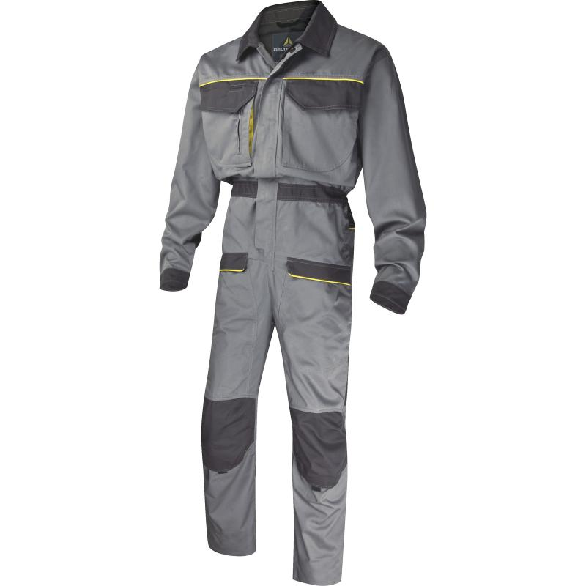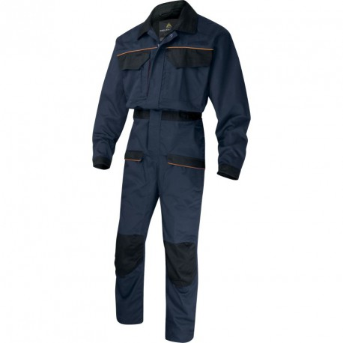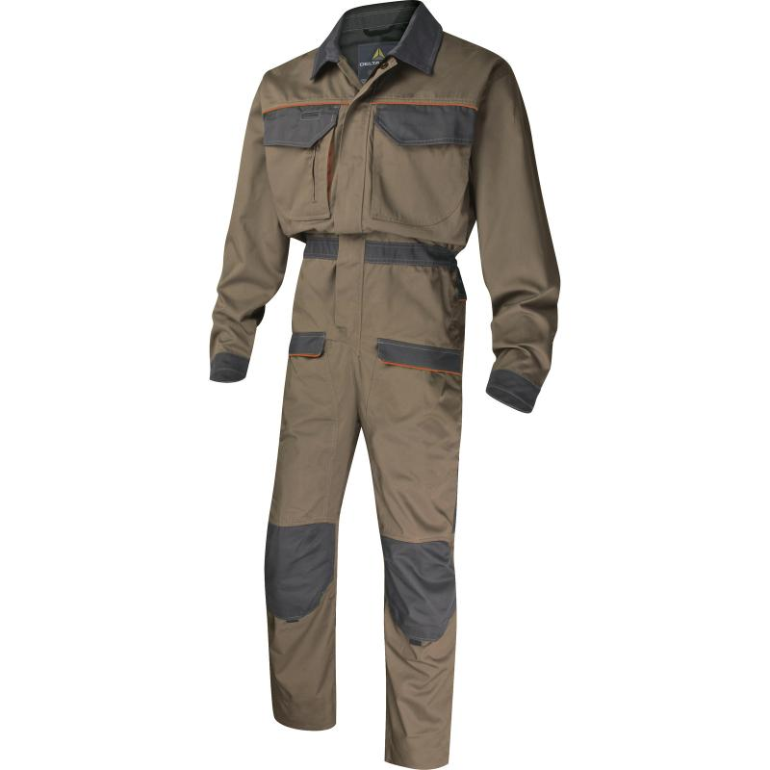
Цвет: светло-серый/темно-серый; темно-синий/черный; бежевый/серый;
Размер: S/M/L/XL/XXL/3XL
СПЕЦИФИКАЦИЯ
Комбинезон с застежкой на двухстороннюю замок – молнию, с ветрозащитной планкой на контактной ленте и кнопках, с отложным воротником. Большое количество накладных и прорезных карманов.
Материал: смесовая ткань (65% полиэстер, 35% хлопок), плотность 245 г/кв.м
ОСНОВНЫЕ ПРЕИМУЩЕСТВА ТОВАРА ДЛЯ ПОЛЬЗОВАТЕЛЯ
12 функциональных карманов, включая 1 для замерочной линейки
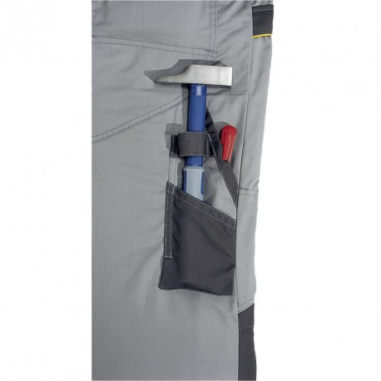
Карманы для наколенников
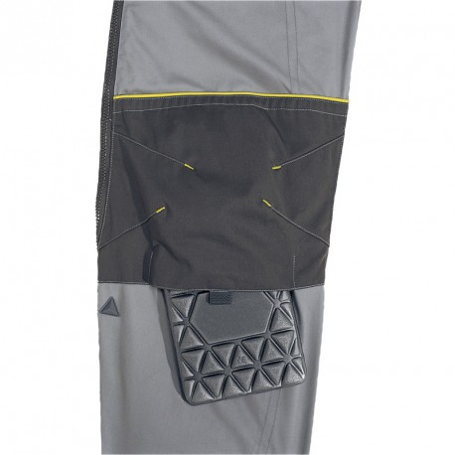
Усиленная накладка в ягодичной части брюк
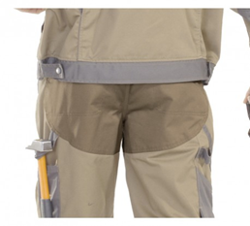

В нагрудном кармане – вынимаемое наружу крепление для бейджа
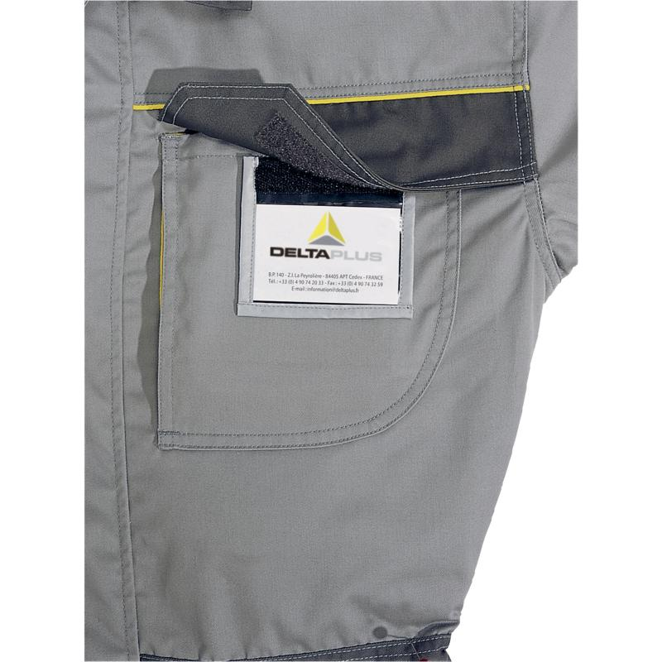
Отверстие для шнура наушников
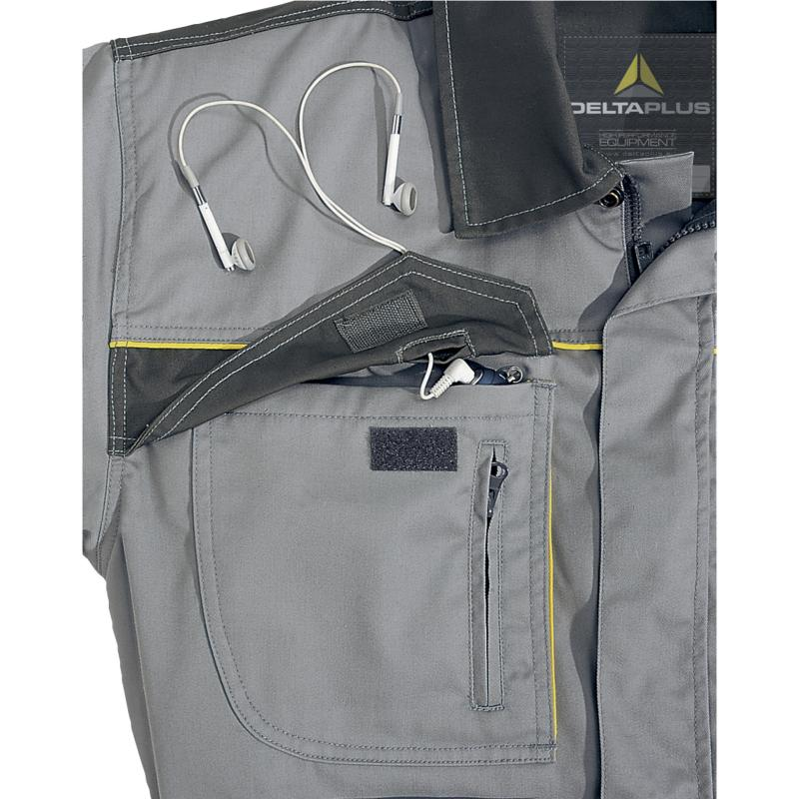
ТО:
Комбинезон рабочий из смесовой ткани (65% полиэстер, 35% хлопок), плотность 245 г/кв.м
Комбинезон с центральной застежкой-молнией, закрытой ветрозащитным клапаном, закрываемым на кнопки и контактную ленту, с имитацией пояса. Состоит из двух частей: брюк и куртки, соединенных между собой.
Брюки. Передняя половинка брюк из двух частей: верхней и нижней. На верхней части – два прорезных боковых кармана с наклонным входом, в правом – дополнительный карман. Ниже расположены два накладных кармана с клапаном, застегивающимся на контактную ленту; на правом кармане -дополнительно накладной карман с клапаном, застегивающимся на контактную ленту. На нижней части - усилительные накладки в области колена в виде кармана для наколенника, застегивающимся на контактную ленту внизу кармана. Задняя половинка брюк из двух частей: верхней и нижней. Верхняя часть усилена дополнительной накладкой, на которой с двух сторон расположены накладные карманы с клапаном, застегивающимся на контактную ленту. На левой нижней части - накладной карман для инструментов со шлевкой, расположенной выше кармана. На правой нижней части - накладной карман с косым входом, на котором – дополнительный карман для инструментов со шлевкой.
Куртка свободного кроя, с центральной застежкой-молнией, закрытой ветрозащитным клапаном, закрываемым на кнопки и контактную ленту, откидным воротником, втачными рукавами. Полочка состоит из двух частей: кокетки и основной. На основной части расположены накладные карманы с клапаном, застегивающимся на контактную ленту; на правом кармане -дополнительный прорезной карман, застегивающийся на молнию. По низу куртки – имитация пояса с эластичными вставками по бокам. Спинка состоит из двух частей: кокетки и основной. На основной части – складки для свободы движения. Рукава отрезные по линии отката, по низу рукава – манжета, застегивающаяся на контактную ленту. В локтевой части расположены швы для свободы движения. В области подмышечных впадин – вентиляционные отверстия с люверсами.
Основные цвета: светло-серый/темно-синий/бежевый
Детали темно-серого /черного/серого цвета: пояс, клапана карманов, карманы для наколенников, воротник, манжеты, клапана нагрудных карманов, кокетка спинки.
Все остальные элементы – основного цвета.

